1.1. Tìm hiểu các công cụ xây dựng lược đồ Gantt
Instagantt:
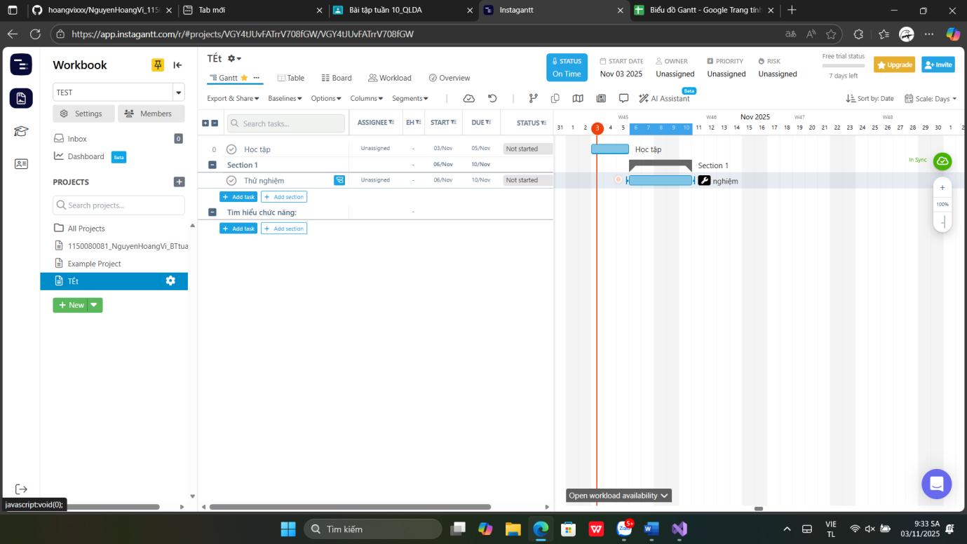
Phần mềm trực tuyến, được thiết kế để tạo và quản lý sơ đồ Gantt. Sử dụng giao diện kéo thả đẹp mắt, dễ sử dụng
Chức năng chính:
Tạo sơ đồ Gantt nhanh chóng, có thể tạo task, sau đó dụng chuột kéo vào lịch để thiết lập ngày bắt đầu và ngày kết thúc
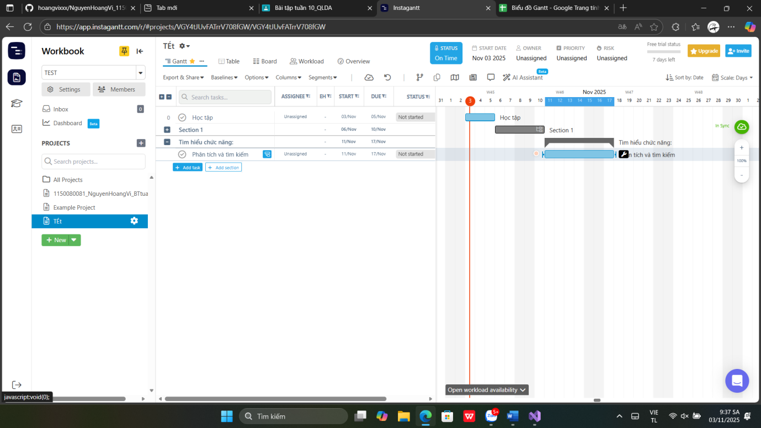
Instagantt còn cho phép vẽ task trên lịch để dễ dàng thêm task và kéo thả

Ngoài ra Instagantt còn hỗ trợ đầy đủ cho việc liên kết giữa các task chỉ cần kéo mũi tên từ công việc này đến công việc kia
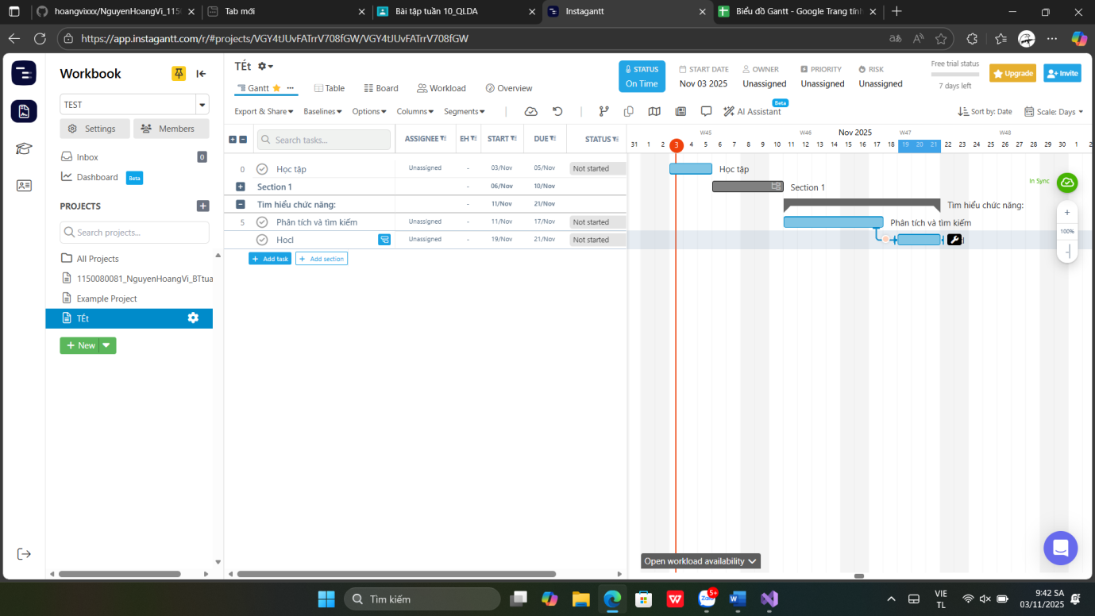
Chỉ bằng một cú nhấp chuột Instagntt có thể xác định đường găng và hiển thị nó trên lịch
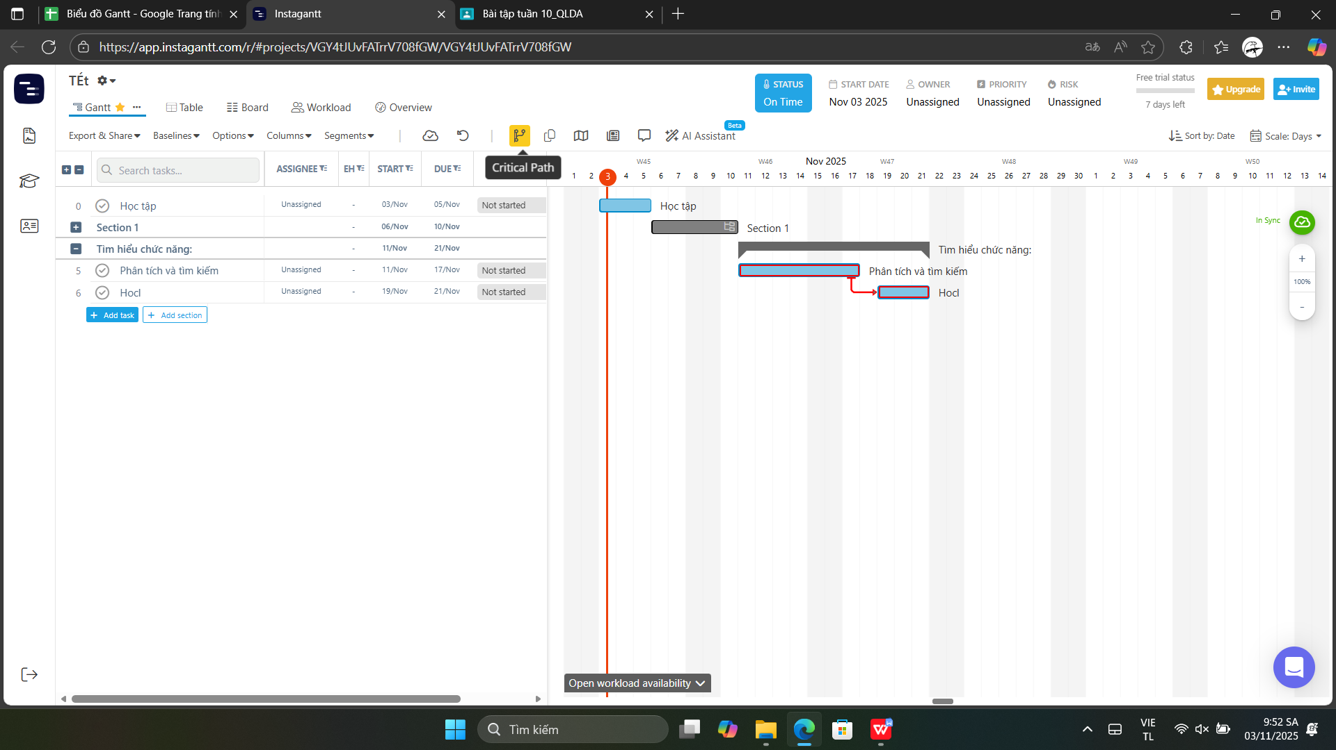

Instagantt còn cho phép gán assignees vào công việc
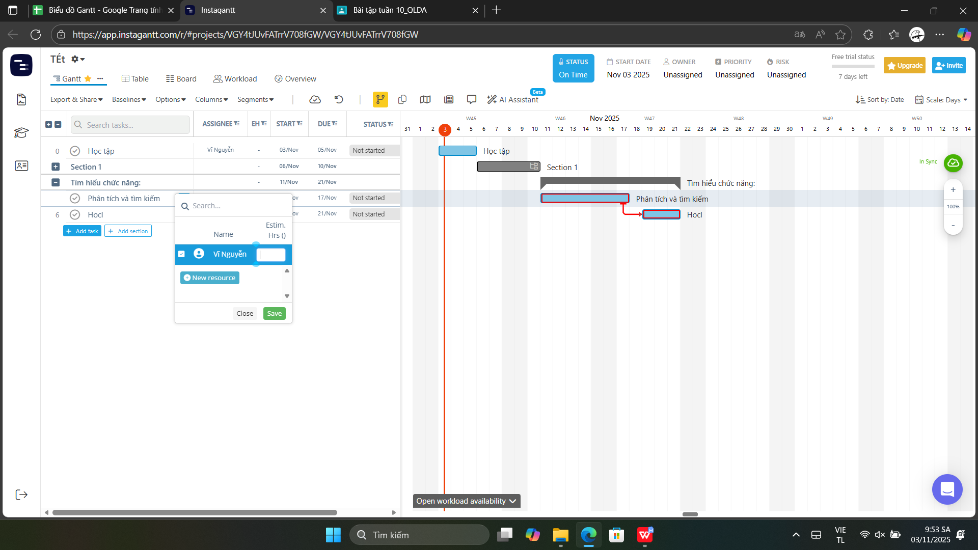

Cho phép cập nhật tiến độ hiển thị trên thanh biểu đồ khi gõ vào ví dụ 50% thì nó sẽ tô màu xanh nửa thanh công việc
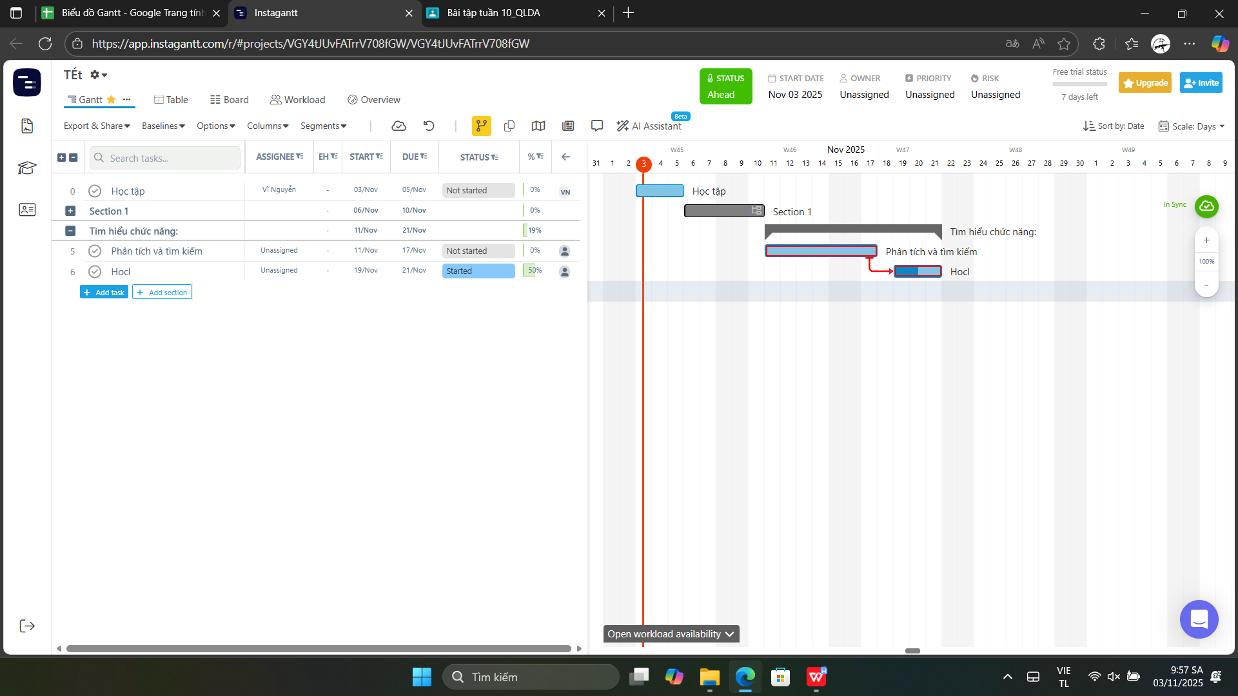
Tóm lại ở instagantt ta sẽ có được một giao diện sơ đồ gantt rất đẹp và trực quan, dễ sử dụng chỉ bằng cách kéo thả, instagantt còn tự động tính đường găng, tự cập nhật lịch trình khi có liên kết, có thể chia sẻ và làm việc nhóm, nhưng đây là phần mềm không miễn phí nó chỉ cung cấp bảng dùng thử 7 ngày, để sử dụng thì phải đăng kí hoặc đăng nhập.

Google sheet
Đây là một công cụ tạo sơ đồ Gantt một cách thủ công bằng việc nhờ vào các template có sẵn
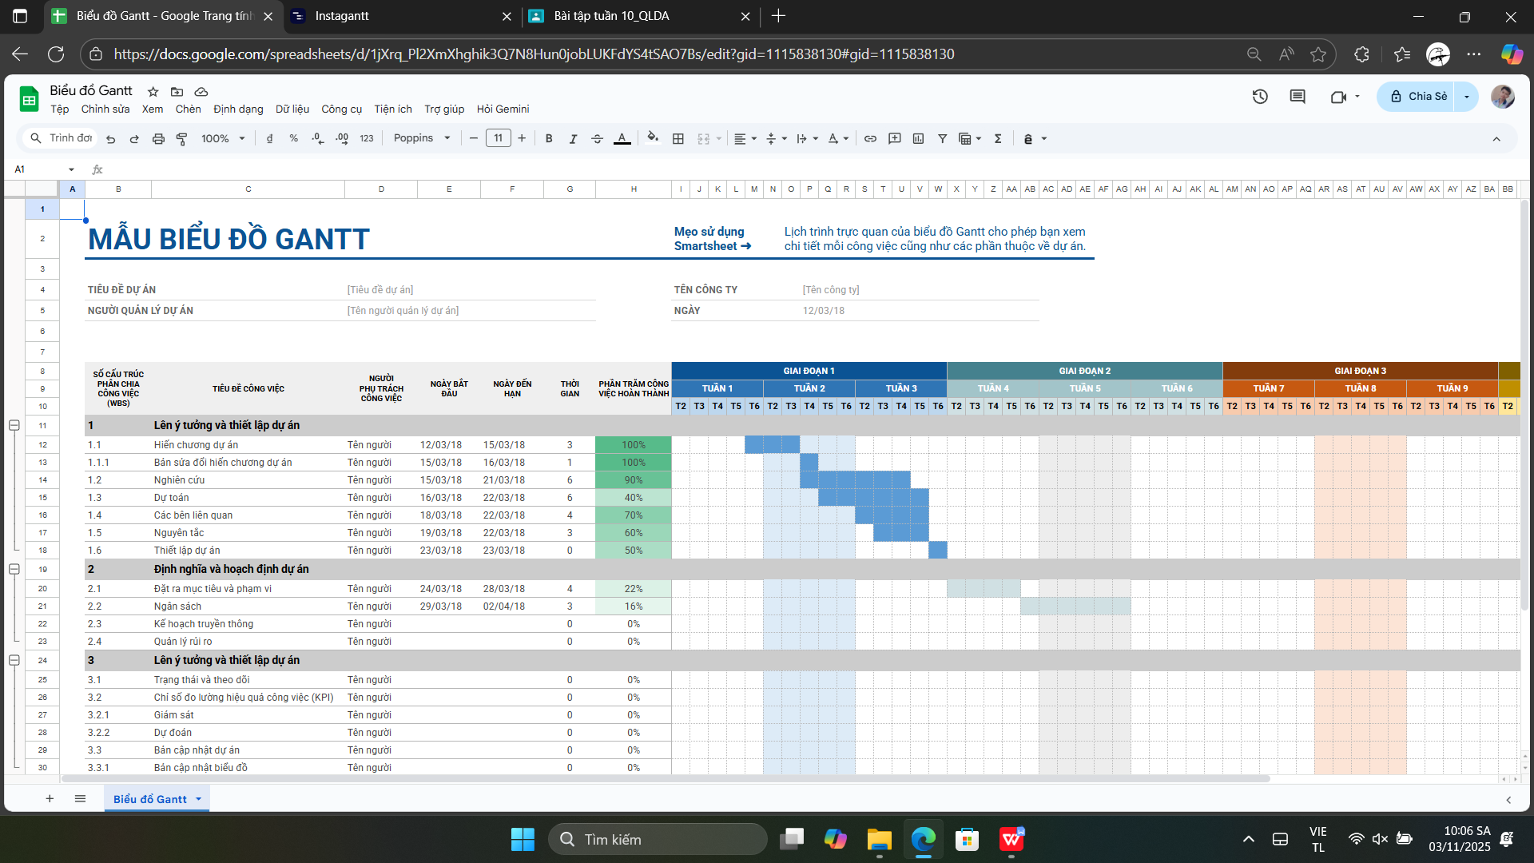
Về đường găng nó sẽ không tự động mà ta phải tự tô màu lên các công việc mà ta cho rằng nó là quan trọng
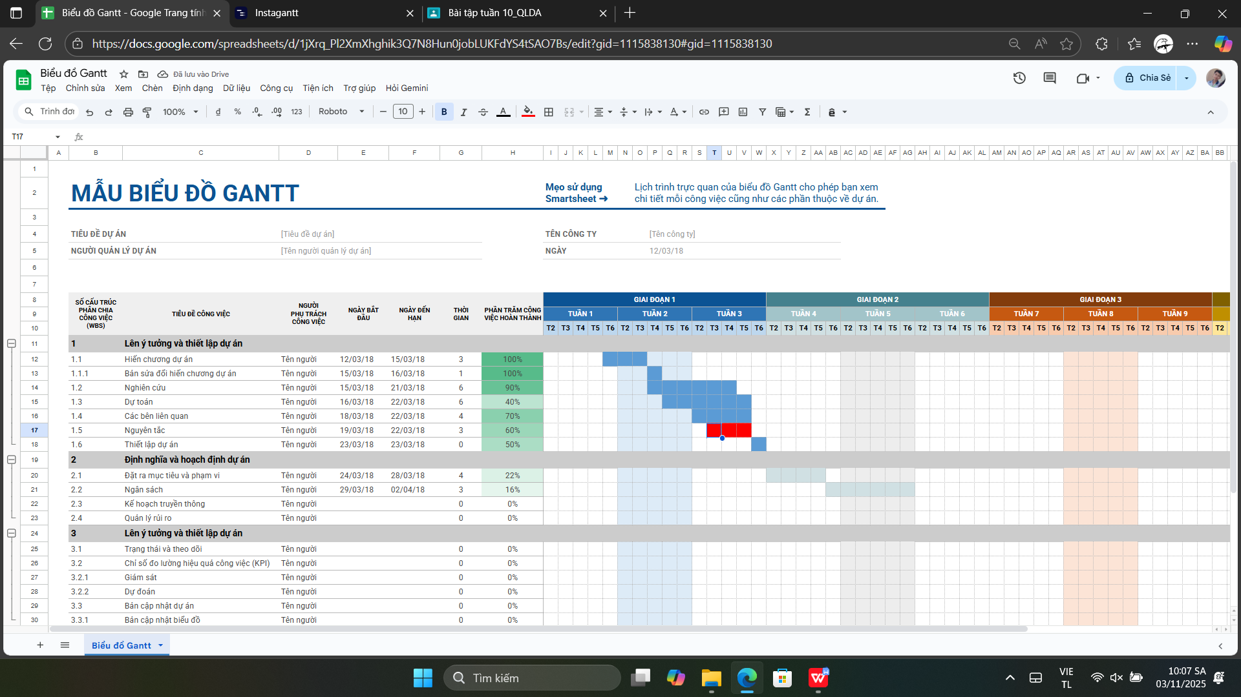
Về tiến độ hoàn thành ta cũng phải tự gõ vào, nó sẽ tự động tô màu nếu đã được định dạng
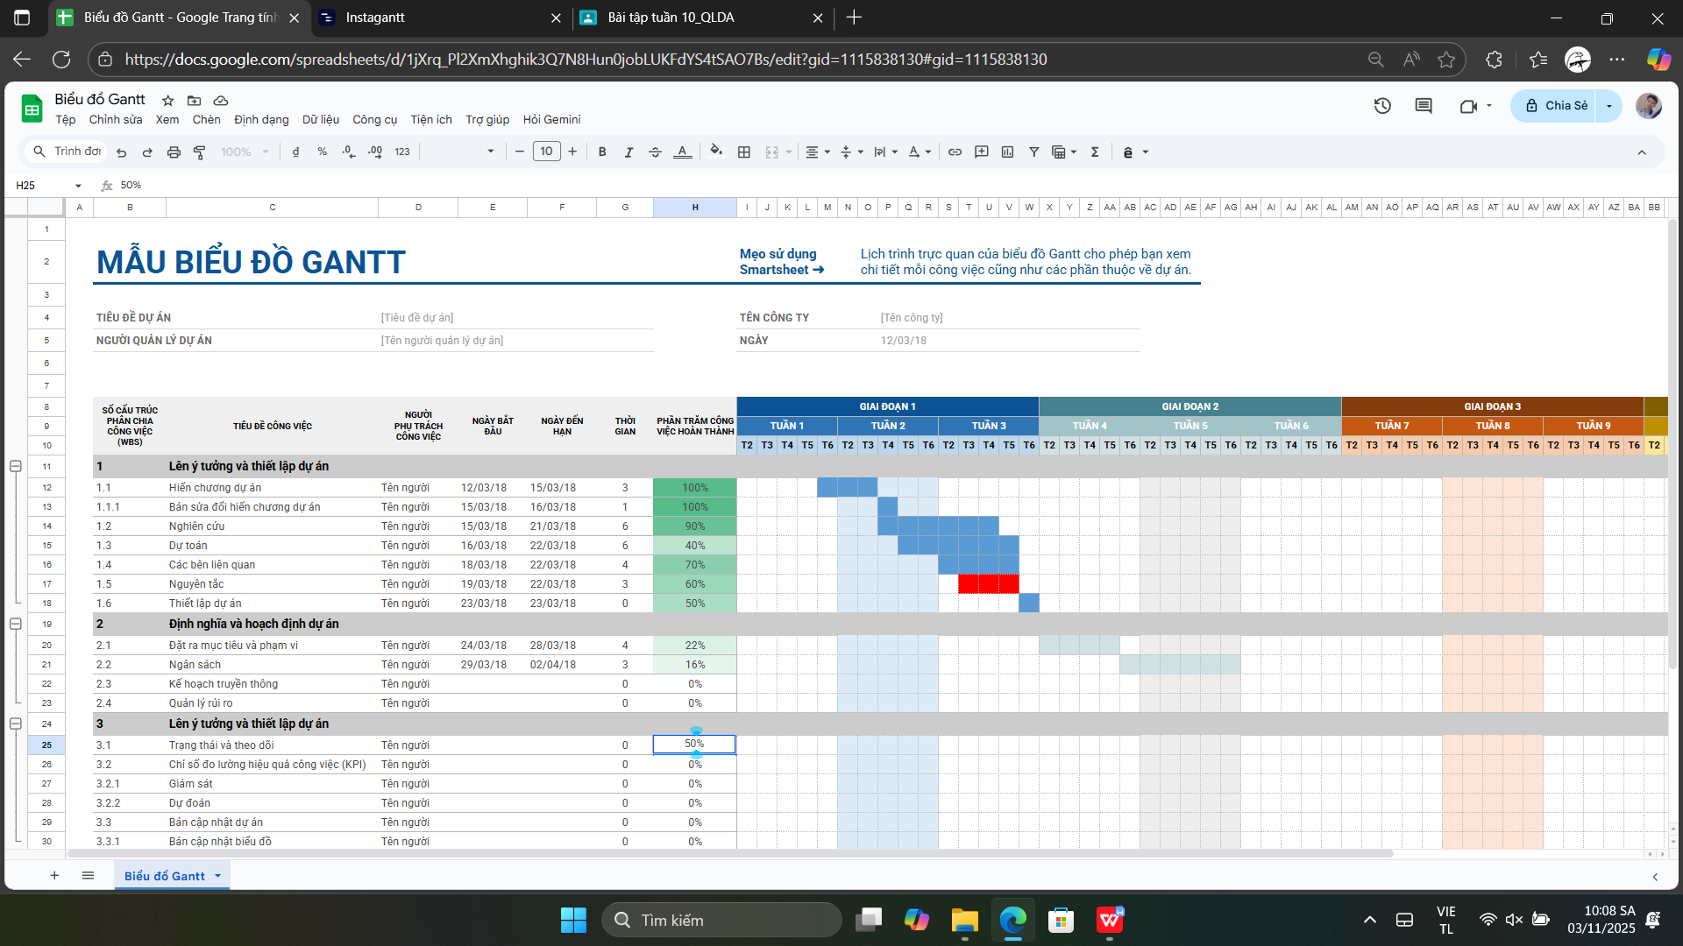
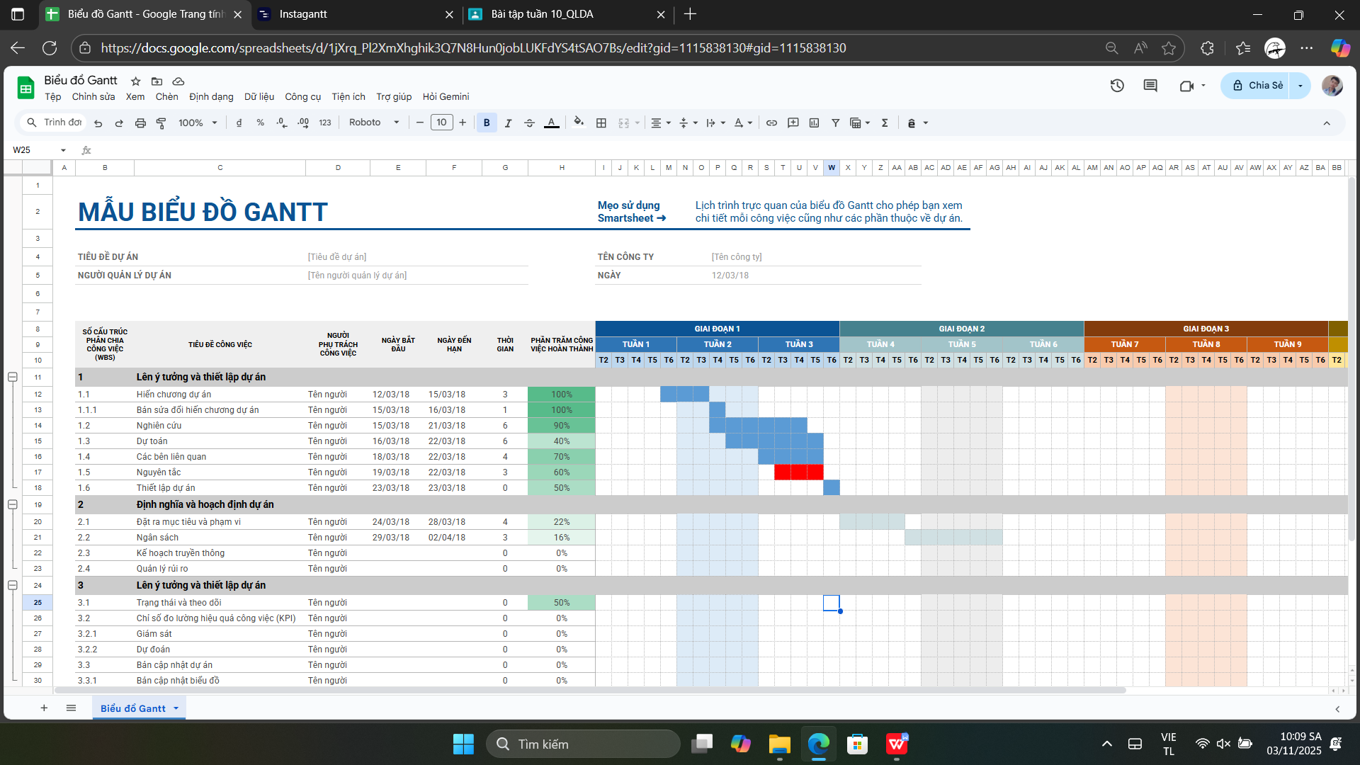

Nhìn chung đây cũng là một công cụ lập biểu đồ Gantt nhưng toàn bộ đều là làm thủ công vì vậy ta thấy được sẽ rất mất thời gian hợn những công cụ có cập nhật tự động vì vậy không khuyến khích sử dụng cho các dự án quản lý lớn.

1.2. Sử dụng công cụ đã tìm hiểu, để xây dựng lược đồ Gantt sau:
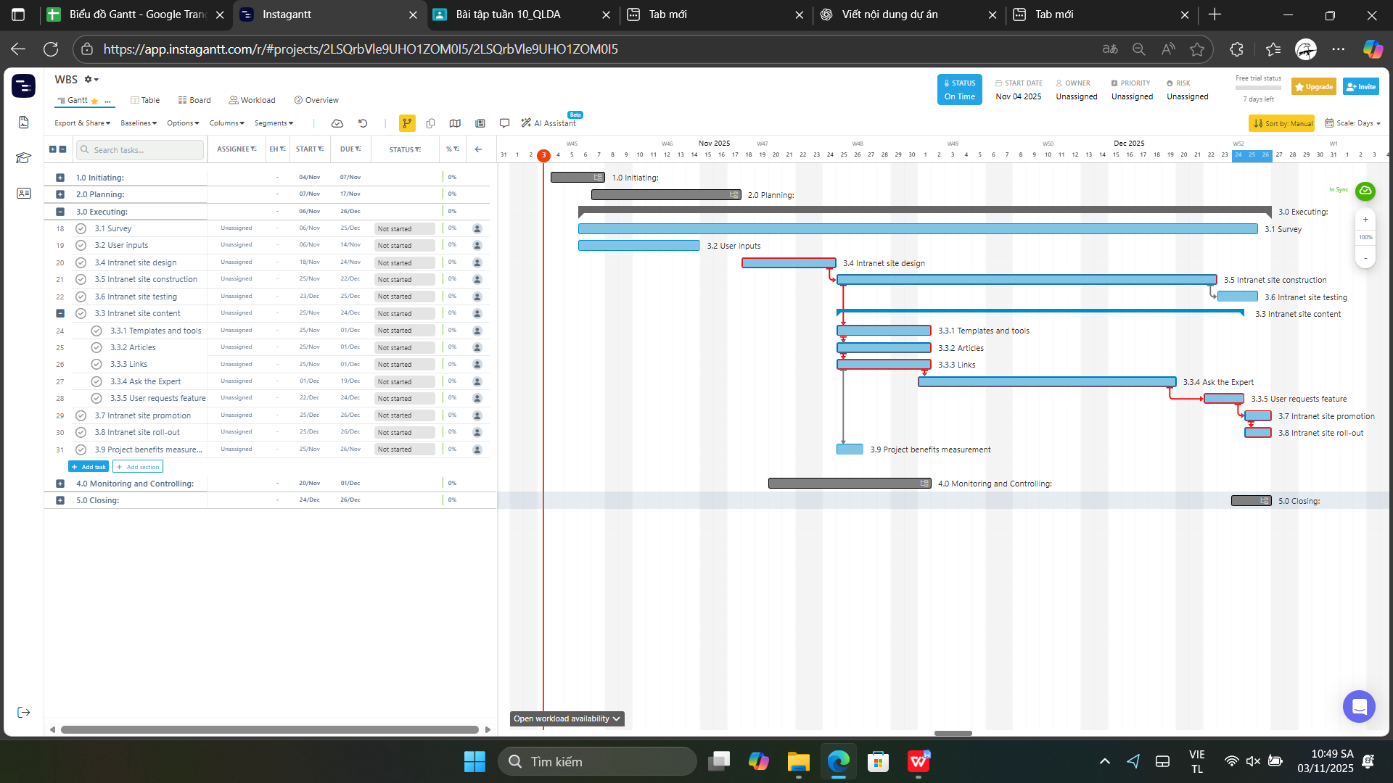

Bài tập áp dụng
MS Project
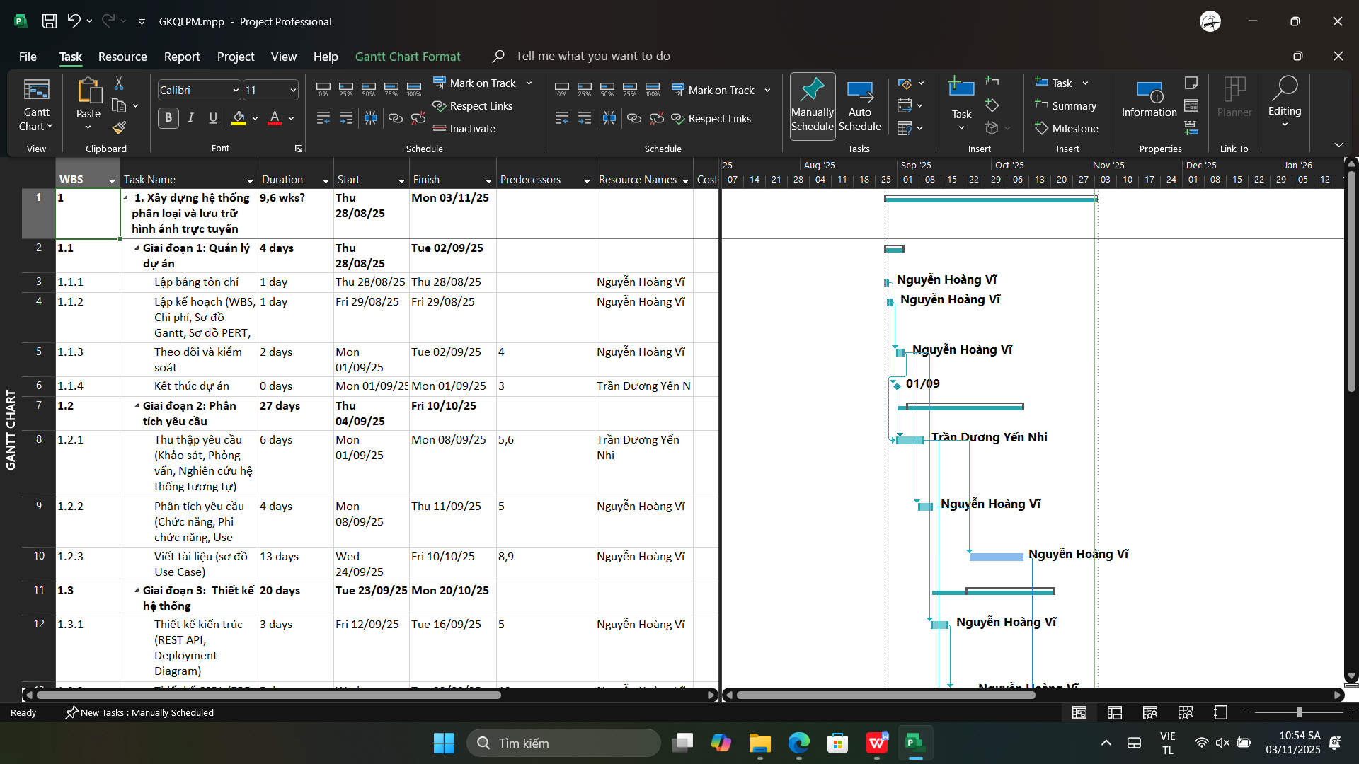
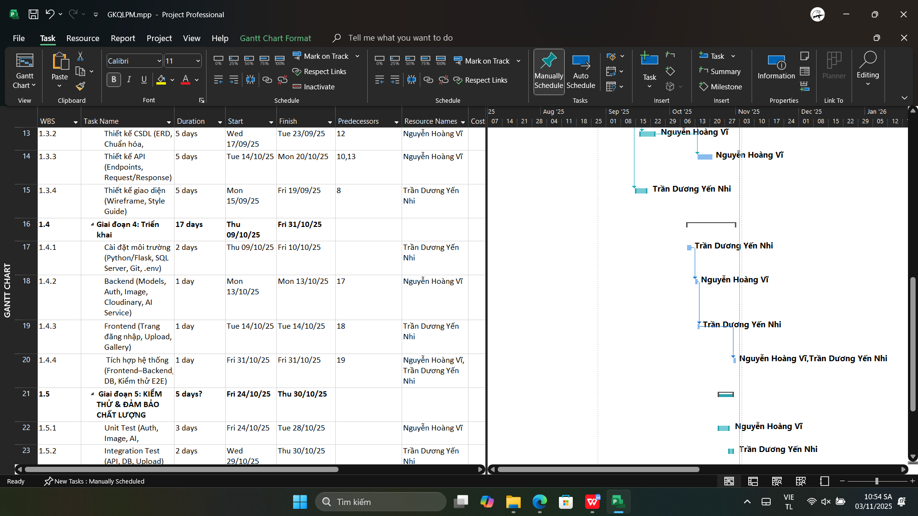

Click up
